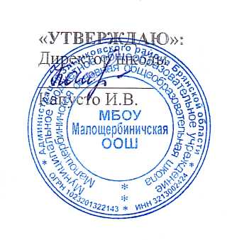

**ПЛАН РАБОТЫ**

**ПО БЕЗОПАСНОСТИ ДОРОЖНОГО ДВИЖЕНИЯ**

**НА 2024-2025 УЧЕБНЫЙ ГОД**

**В МБОУ МАЛОЩЕРБИНИЧСКОЙ ООШ**

|  |  |  |  |
| --- | --- | --- | --- |
| **№ п/п** | **Мероприятия** | **Дата** | **Ответственный** |
|  | Утверждение маршрутных листов обучающихся «Мой безопасных путь» в школу и обратно | Сентябрь | Классные руководители |
|  | Проведение с обучающимися инструктажа по безопасности дорожного движения | Сентябрь | Классные руководители |
|  | Анкетирование | Каждую четверть | Зам. директора по ВР |
|  | Формирование отряда ЮИД движения | Сентябрь | Зам. директора по ВР |
|  | Часы общения по ПДД (10) | В течение года | Классные руководители |
|  | Оформление стендов и уголков по ПДД | Сентябрь | Классные руководители |
|  | Целенаправленно проводить работу по обучению детей ПДД во время каникул и в конце учебного года | В течение года | Классные руководители |
|  | Проведение мероприятий по профилактике дорожно-транспортного травматизма | Март | Учитель ОБЖ |
|  | Встречи – беседы с сотрудниками ДПС | В течение года | Администрация |
|  | Конкурс рисунков «Светофор» | Апрель | Учитель искусства |
|  | Конкурс «Безопасное колесо» | Апрель – май | Учитель ОБЖ |
|  | Подведение итогов работы | июнь | Зам. директора по ВР |